


م ق م : / 2010

السلوداجو ازهار القطف -

جمهورية مصر العربية
الهيئة المصرية العامة للمواصفات والجودة

تاريخ الاعتماد:
الثمن :
كل الحقوق محفوظة للهيئة، ما لم يحدد خلاف ذلك، ولا يجوز إعادة إصدار أى جزء من المواصفة أو الانتفاع به فى أى شكل وبأى وسيلة إليكترونية أو ميكانيكية أو خلافها ويتضمن ذلك التصوير الفوتوغرافى والميكروفيلم بدون تصريح كتابى مسبق من الهيئة أو الناشر.

الهيئة المصرية العامة للمواصفات والجودة
العنوان : 16 ش تدريب المتدربين – السواح – الأميرية.
تليفون : 22845522 – 22845524
فاكس : 22845504
بريد الكترونى : moi@idsc.net.eg
موقع الكترونى : www.eos.org.eg

‍

م ق م : / 2009
الايزو /

مقـدمـــة

قام بأعداد هذة المواصفة اللجنة الفنية رقم (/ ) الخاصة

أزهار السلوداجو المقطوفة

المجال
تختص هذه المواصفة القياسية بالخصائص العامة لأزهار السوداجو المستخدمة لأغراض الزينة بعد تجهيزها وإعدادها للتداول.

التعاريف
  - السلوداجو : هى أزهارالقطف المطابقة لخصائص النوع والصنف .
  - النضج : هو وصول الحامل الزهرى إلى حجمة الطبيعى القابل للتداول.

اشتراطات الجودة
  - الجودة
    - متطلبات الحد الأدنى للجودة
ـ الأزهار مقطوفة بعناية في مرحله النضج المناسب
ـ النوره الزهرية بحالة جيدة مع عدم ظهور أي ذبول على أي جزء من النورة الزهرية
ـ النورة الزهرية خاليه من الطفيليات
ـ تكون الحزم متساوية فى الجحم والوزن
ـ الأوراق خالية من الحشرات وصانعات الأنفاق
  - التصنيف
    - الدرجة الفاخرة
ـ النورة الزهرية فائفة الجودة وتحمل صفات النوع والصنف
ـ خالية من الاضرار الميكانيكية
ـ خالية من عيوب النمو
ـ خالية من المواد الخارجية التي تؤثر على القيمة الجمالية للأزهار
ـ خالية من التلف الناتج عن الطفيليات
ـ ذات سيقان مستقيمة وقوية
ـ الازهار مكتملة النضج ومنتظمة الشكل والحجم والوان جميع اجزاء النوره الزهرية ناصعة ونقية
ـ التفاوت المسموح به يصل إلى 3٪

    - الدرجةالاولى
ـ النوره الزهرية ذات نوعية جيدة وتحمل صفات النوع والصنف
ـ خالية من الاضرار الميكانيكية
ـ خالية ظاهريا من عيوب النمو
ـ خالية من المواد الخارجية التي تؤثر على القيمة الجمالية للأزهار
ـ خالية ظاهريا من التلف الناتج عن الطفيليات
ـ ذات سيقان مستقيمة وقوية
ـ الأزهار متطورة بدرجة كافية ومنتظمة الشكل
ـ التفاوت المسموح يصل إلى 5%
    - الدرجة الثانية
ـ النوره الزهرية متطورة بدرجة كافية ومنتظمة ليست بمستوى الدرجتين الممتارة والأولي ولكنها تفى بالحد الأدنى من المتطلبات .
ـ الاضرار الميكانيكية بسيطةأو طفيفة
ـ اختلاف طفيف فى الشكل
ـ تلف طفيف ناتج عن الطفيليات
ـ السيقان أقل قوة نسيبا
ـ الأزهار متطورة بدرجة كافية ومنتظمة الشكل
ـ التفات المسموح به يصل إلى 10%
  - التدرج
    - الطول
تدرج الطول لازهار السلوداجو من " 45-50-55-60-....- 90 "
    - الوزن
ـ يتدرج الوزن طبقا للجدول التالي:
متوسط وزن الفرع (حجم) | الحد الأدنى لوزن الحزمة (جم)
10 | 250
15 | 375
20 | 500
25 | 625
30 | 750
35 | 875
40 | 1000
45 | 1125
50 | 1250
55 | 1375
60 | 1500
65 | 1625
70 | 1750
75 | 1875
80 | 2000
    - درجة النضج
تدرج أزهار السلوداجو إلى ثلاث درجات للنضج
- الدرجة الأولي للنضج 15٪
- الدرجة الثانية للنضج 30%
- الدرجة الثالثة للنضج 60%
  - العرض
    - التماثل
يجب ان تحتوى كل وحدة (باقة- حزمة - صندوق) على نفس درجة الجودة ومرحلة النضج ، ومرتبة بطريقة مناسبة .
    - التغليف و التعبئة
- يتم تجميع أزهار السلوداجو فى باقة مكونة من خمس اعواد
- يتم عمل حزم من 25 فرع بعد تجميع خمس باقات (5فرع /الباقة )
- يجب تغليف وتعبئة ازهار السلوداجو فى عبوات مثقبة
    - وحدة العرض
- الأزهار ذات البراعم الزهرية غير المتفتحة او التى بدأت فى التفتح يجب ان تصل الى مرحلة النضج المناسب.
- وحدة العرض ( الباقة – الحزمة – الصندوق ) يجب ان تحتوى على 5- 10 او مضعفاتها
    - بطاقة البيانات
يجب أن يدون على كل عبوة البيانات الأيضاحية التالية باللغة العربية ويجوزكتاتبها بأي لغة أخرى بجانب اللغة العربية .
اسم المنتج أو الموزع وعنوانه وأن يميز المنتج بعلامة رمزية (Bar code )

- تحديد طبيعة المنتج بحيث يذكر :

أ) الجنس
ﺏ) الصنف
ﺠ) بلد المنشأ
    - المتطلبات التجارية

- الدرجة
- رمز الطول
- عدد النورات الزهرية او عدد الحزم مع عدد النورات لكل حزمه
- علامة الفحص " الاختيارية " .

المصطلحات الفنية
السلوداجو Solidago Sp
العائلة Fam : Solidago tara

‍المراجع

Product specification solidago/ solidago aster.08/04 /HvR

الجهات التى اشتركت فى وضع هذه المواصفة
قام بإعداد هذه المواصفة اللجنة الفنية رقم (3/23) والخاصة بزهور القطف

ـ الهيئة المصرية العامة للمواصفات والجودة
ـ كلية الزراعية ـ جامعة القاهرة
ـ معهد بحوث البساتين ـ مركز البحوث الزراعية
ـ الهيئة العامة للرقابة على الصادرات والواردات
ـ جمعية تنمية وتطوير الصادرات البستانية "هي "
ـ الاتحاد العام لمنتجى ومصدري الحاصلات البستانين
ـ شركة سنتك للحاصلات الزراعية
ـ شركة فلورامكس للحاصلات الزراعية

أميرة

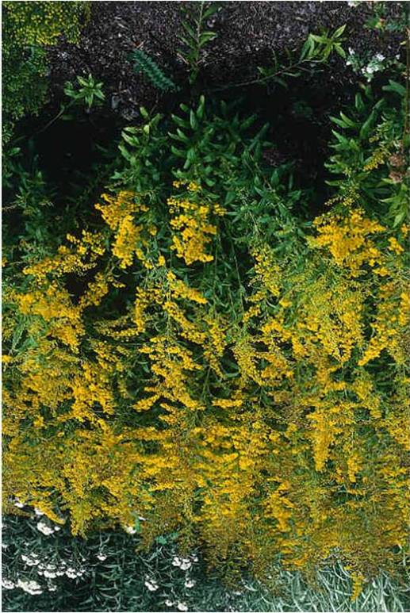

]الهيئة المصرية العامة للمواصفات و الجودة [
- أنشئت الهيئة المصرية العامة للتوحيد القياسى عام 1957 بالقرار الجمهورى رقم 29 لسنة 1957 الذى نص على اعتبارها المرجع القومى المعتمد للشئون التوحيد القياسى ونص القانون رقم 2 لسنة 1957 على أن المواصفة لا تعتبر قياسية إلا بعد اعتمادها من الهيئة.
- فى عام 1979 صدر القرار الجمهورى رقم 392 لسنة 1979 الذى قرر ضم مركز ضبط الجودة إلى الهيئة.
3- فى عام 2005 صدر القرار الجمهورى رقم 83 لسنة 2005 بإعادة تسمية الهيئة لتصبح الهيئة المصرية العامة للمواصفات والجودة ، وبناء عليه فإن الهيئة تختص بما يلى :
  - إعداد وإصدار المواصفات القياسية للخامات والمنتجات والخامات والأجهزة ونظم الإدارة والتوثيق والمعلومات ومتطلبات الأمن والسلامة وفترات الصلاحية وأجهزة القياس.
  - التفتيش الفنى والاختبار والرقابة وسحب العينات وإصدار شهادات المطابقة للمواصفات المعتمدة وشهادات المعايرة لأجهزة القياس.
  - الترخيص بمنح علامة الجودة للمنتجات الصناعية وعلامات وشهادات الجودة والمطابقة المنتجات للمواصفات القياسية.
  - تقديم المشورة الفنية وخدمات التدريب فى مجالات المواصفات والجودة القياس والمعايرة والاختبار والمعلومات لجميع الأطراف المعنية.
  - تمثيل مصر فى أنشطة المنظمات الدولية والإقليمية العامة فى مجالات المواصفات والجودة والاختبار والمعايرة.
تقوم الهيئة بتنفيذ متطلبات واشتراطات اتفاقية العوائق الفنية على التجارة لمنظمة التجارة العالمية حيث أن الهيئة هى نقطة الاستعلام المصرية للإمداد بالمعلومات والوثائق فى مجال المواصفات وتقييم المطابقة.
4- يدير الهيئة مجلس إدارة برئاسة وكيل أول الوزارة رئيس الهيئة، ويضم المجلس فى عضوية ممثلين عن مختلف الجهات المعنية للتوحيد القياسى وجودة الإنتاج والاختبار والمعايرة فى مصر بالإضافة إلى عدد من الأكاديميين والعلميين والخبراء والقانونيين ورجال الإعلام.
5- يتم إعداد المواصفات القياسية من خلال لجان فنية يربو عددها على مائة لجنة يشارك فيها خبراء طبقاً للمعايير الدولية ومتخصصون من جميع الجهات المعنية ويقوم بالأمانة الفنية لها أعضاء من العاملين بالهيئة.
6- يتم توزيع مشاريع المواصفات على قاعدة عريضة من الجهات المعنية والبلاد العربية لإبداء الملاحظات خلال فترة ستين يوماً كما تعرض هذه المشاريع على لجنة الصياغة ولجان عامة للمراجعة قبل العرض على مجلس الإدارة.
7- تتبع الهيئة نظام الترخيص للمصانع باستخدام علامات الجودة على السلع والمنتجات المطابقة للمواصفات المصرية وذلك حماية المستهلكين وخدمة للصانعين لرفع جودة منتجاتهم. ويوجد بالهيئة مجموعة كبيرة من المعامل الحديثة لاختبار المنتجات الكيمائية ومواد البناء والتشييد والمنتجات الهندسية والغذائية ومنتجات الغزل والنسيج بالإضافة إلى معامل للقياس والمعايرة الميكانيكية والكهربائية والفيزيائية.
8- يتوفر بالهيئة وحدة لحماية المستهلك لتتلقى شكواهم وتعمل على حلها وقد لاقت أعمال الوحدة نجاحاً كبيراً.
9- يتوفر بالهيئة المكتبة الوحيدة فى مصر المتخصصة فى المواصفات القياسية تحتوى على أكثر من 130 ألف مواصفة دولية وأجنبية وإقليمية وعربية ومصرية.

EGYPTIAN STANDARDS

ES: / 2009

Arab Republic of Egypt
Egyptian Organization for Standardization and Quality

